МИНИСТЕРСТВО НАУКИ И ВЫСШЕГО ОБРАЗОВАНИЯ РОССИЙСКОЙ ФЕДЕРАЦИИ
[Полное название вуза]
Факультет естественных наук

РЕФЕРАТ
по дисциплине «Экология»
на тему: «Глобальное изменение климата: причины и последствия для России»

Выполнил(а): студент гр. ____
__________________ / И. О. Фамилия

Проверил(а): __________________
__________________ / И. О. Фамилия

[Город] 2026
Пример работы, выполненной в Универ AI · univerai.ru
СОДЕРЖАНИЕ
ВВЕДЕНИЕ 3
1. Причины глобального изменения климата 5
1.1 Парниковый эффект и антропогенные выбросы 5
1.2 Природные факторы и научные дискуссии 8
2. Последствия изменения климата для России 12
2.1 Изменения природной среды 12
2.2 Социально-экономические последствия 16
3. Климатическая политика и адаптация в России 19
3.1 Международные обязательства и национальное законодательство 19
3.2 Адаптация на практике: Арктика и юг страны 21
ЗАКЛЮЧЕНИЕ 24
СПИСОК ИСПОЛЬЗОВАННЫХ ИСТОЧНИКОВ 26
ВВЕДЕНИЕ
Ещё полвека назад разговор о потеплении климата вели в основном метеорологи. Теперь его последствия обсуждают строители в Норильске, аграрии Ставрополья, врачи Якутска и страховые компании. 2024 год стал самым тёплым за всю историю инструментальных наблюдений и, по всей видимости, первым календарным годом, когда средняя глобальная температура превысила доиндустриальный уровень более чем на 1,5 °C [4]. Именно этот порог обозначен в Парижском соглашении как желательный предел. 2025 год оказался лишь немного прохладнее: по данным Всемирной метеорологической организации, около 1,43 °C выше уровня 1850–1900 годов [10].
Для России тема особенно острая. Страна нагревается примерно в два с половиной раза быстрее, чем планета в среднем [4], почти две трети её территории занимает многолетняя мерзлота [6], а значительная часть экономики завязана на северные месторождения и арктические маршруты. Одни последствия потепления несут угрозу, другие открывают возможности, и трезвая оценка тех и других нужна для разумной государственной политики.
Цель реферата — выяснить, чем вызвано глобальное изменение климата, какие последствия оно имеет для России и как страна на них отвечает. Для этого нужно решить четыре задачи: рассмотреть антропогенные и природные причины потепления, а также споры вокруг них; описать изменения природной среды на территории страны; оценить социально-экономические последствия; проанализировать климатическую политику России и практику адаптации на примере Арктики и южных регионов.
Объектом исследования выступает климатическая система Земли, предметом — причины её современного изменения, его последствия для России и меры ответа на них. Работа опирается на доклады Росгидромета, Межправительственной группы экспертов по изменению климата (МГЭИК) и Всемирной метеорологической организации, ряды наблюдений Национального управления океанических и атмосферных исследований США (NOAA), статьи в журналах Российской академии наук и нормативные документы. Количественные данные сведены в таблицы и диаграммы, а причинно-следственные связи показаны на схемах.
1. Причины глобального изменения климата
Прежде чем говорить о последствиях потепления, нужно разобраться в его механизме. В этой главе рассмотрены два круга причин — связанные с деятельностью человека и природные — и то, какой из них определяет нынешний рост температуры.
1.1 Парниковый эффект и антропогенные выбросы
Парниковый эффект сам по себе не враг, а условие жизни на Земле. Атмосфера пропускает большую часть солнечного излучения к поверхности, но задерживает часть теплового излучения, которое планета отдаёт обратно в космос. Без этого механизма средняя температура у поверхности была бы отрицательной. Главные парниковые газы — водяной пар, углекислый газ, метан, закись азота, а также фторсодержащие соединения промышленного происхождения [7].
Проблема возникает, когда концентрация этих газов растёт слишком быстро. Ещё в 1896 году шведский химик Сванте Аррениус рассчитал, что удвоение содержания углекислого газа в атмосфере способно повысить температуру на несколько градусов. Тогда его вывод казался отвлечённой гипотезой. С 1958 года американский исследователь Чарльз Килинг начал непрерывные измерения CO₂ на вулкане Мауна-Лоа, и построенная им кривая с тех пор неуклонно ползёт вверх.
Ряд Мауна-Лоа стал самым известным климатическим графиком в мире. В 1960 году среднегодовая концентрация CO₂ там составляла 316,9 млн⁻¹, в 1990-м — 354,5, в 2020-м — 414,2 млн⁻¹, а в 2023 году превысила 421 млн⁻¹ (рисунок 1). Показательна не только величина, но и скорость. За 1960-е годы содержание углекислого газа прибавляло в среднем меньше 1 млн⁻¹ в год, за 2010-е — около 2,4 млн⁻¹ в год [16]. Кривая не просто поднимается, она становится круче.
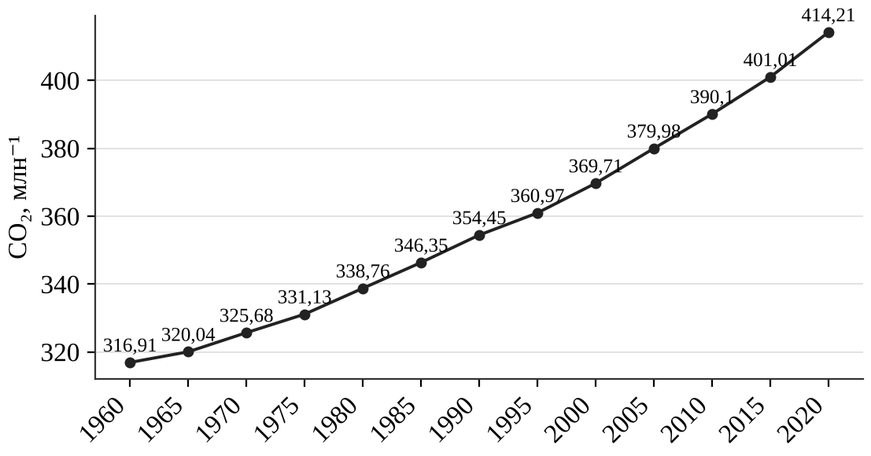
Рисунок 1 – Среднегодовая концентрация CO₂ в атмосфере по наблюдениям на Мауна-Лоа, 1960–2020 гг.
Источник: [16].
Российские станции фиксируют ту же тенденцию. По данным обзора И. И. Мохова, среднегодовая концентрация CO₂ на арктических станциях Териберка и Тикси превысила 420 млн⁻¹, а после 2020 года ежегодный прирост превышал 3 млн⁻¹ при минимальных значениях около 2 млн⁻¹ в прошлом [5]. Для сравнения: в доиндустриальную эпоху концентрация составляла около 280 млн⁻¹. За полтора столетия человечество увеличило содержание углекислого газа в атмосфере в полтора раза.
Откуда берётся этот углерод? Основной источник — сжигание ископаемого топлива: угля, нефти и газа на электростанциях, в промышленности, на транспорте. Значительный вклад вносят сведение лесов и изменение землепользования, а метан поступает от животноводства, рисовых полей, свалок, утечек при добыче и транспортировке газа. Цемент, металлургия, химическая промышленность дают выбросы прямо в ходе технологических процессов, независимо от сжигания топлива.
Влияние человека не сводится к парниковым газам. Мелкие частицы — аэрозоли, которые поступают в воздух при сжигании угля и мазута, — отражают часть солнечного света и тем самым частично маскируют потепление. Получается парадокс: очистка воздуха, полезная для здоровья, на время снимает эту «завесу». Меняет климат и землепользование. Вырубка лесов, распашка степей, осушение болот влияют на отражательную способность поверхности и на запасы углерода в почве [9].
Россия входит в число крупнейших эмитентов. В тексте Стратегии низкоуглеродного развития нетто-выбросы страны с учётом поглощения лесами оценены в 1584 млн тонн CO₂-эквивалента. Инерционный сценарий, то есть развитие без новых мер, предполагал их рост до 1718 млн тонн к 2030 году и до 1986 млн тонн к 2050 году, примерно на четверть [2]. Значительная часть выбросов приходится на энергетику, включая добычу и транспортировку нефти и газа. Вместе с тем российские леса, занимающие огромные площади, служат важным поглотителем углерода, и вопрос о точной оценке этого поглощения стал одной из тем международных переговоров.
Синтезирующий доклад Шестого оценочного цикла МГЭИК, опубликованный в 2023 году, формулирует вывод без оговорок: деятельность человека, прежде всего через выбросы парниковых газов, однозначно вызвала глобальное потепление. В 2011–2020 годах средняя глобальная температура у поверхности была выше уровня 1850–1900 годов на 1,1 °C [9]. Слово «однозначно» появилось в документах МГЭИК не сразу. В первых докладах 1990-х годов эксперты говорили лишь о вероятной связи, и постепенное ужесточение формулировок отражает накопление данных.
Важен и масштаб накопленного эффекта. Углекислый газ живёт в атмосфере столетиями, поэтому даже резкое сокращение выбросов не вернёт климат в прежнее состояние быстро. Океан продолжает поглощать избыточное тепло: по оценке ВМО, в последние два десятилетия он ежегодно аккумулировал энергию, примерно в восемнадцать раз превышающую годовое энергопотребление человечества [10]. Это тепло никуда не исчезает и будет влиять на климат ещё долго.
Наконец, потепление запускает обратные связи, которые усиливают первоначальный импульс. Тающий морской лёд открывает тёмную водную поверхность, которая поглощает больше солнечного света. Оттаивающая мерзлота может высвобождать метан и углекислый газ из органики, тысячелетиями лежавшей в замороженном грунте. Насколько велик этот вклад, учёные пока спорят: оценки выбросов метана с Восточно-Сибирского арктического шельфа, как отмечает Мохов, различаются в разных работах на порядки [5].
1.2 Природные факторы и научные дискуссии
Климат Земли менялся и до появления человека. Ледниковые периоды сменялись межледниковьями, а в историческое время Европа пережила тёплый средневековый период и так называемый малый ледниковый период XIV–XIX веков. Отсюда естественный вопрос: не является ли и нынешнее потепление очередным природным колебанием?
Среди природных факторов первым обычно называют Солнце. Его излучение меняется в ходе примерно одиннадцатилетнего цикла, но амплитуда этих колебаний невелика. Спутниковые измерения, которые ведутся с конца 1970-х годов, не показывают роста солнечной активности, способного объяснить потепление последних десятилетий. Более того, если бы виновником было Солнце, нагревались бы все слои атмосферы, а наблюдения фиксируют охлаждение стратосферы при потеплении нижних слоёв. Такую картину даёт именно усиление парникового эффекта [9].
Второй фактор — вулканы. Мощные извержения выбрасывают в стратосферу сернистые газы, которые образуют аэрозоль и на год–два снижают температуру. Так случилось после извержения Пинатубо на Филиппинах в 1991 году. Однако эффект вулканов кратковременный и направлен в сторону похолодания, поэтому объяснить им долгосрочный рост температуры невозможно.
Третий фактор — орбитальные циклы Миланковича, то есть медленные изменения формы земной орбиты и наклона земной оси. Они управляют сменой ледниковых эпох, но действуют в масштабе десятков тысяч лет. За одно столетие их вклад ничтожен. Природным механизмом межгодовой изменчивости служит и Эль-Ниньо — южное колебание, периодическое потепление вод в экваториальной части Тихого океана. Сильное Эль-Ниньо 2023–2024 годов внесло свой вклад в рекорд 2024 года, но сам рекорд был поставлен на фоне многолетнего тренда: все одиннадцать лет с 2015 по 2025 год стали самыми тёплыми в истории наблюдений [10].
Сопоставить природные факторы с антропогенным удобно по двум признакам: на каком отрезке времени действует фактор и в какую сторону он сдвигает температуру (таблица 1).
Таблица 1 – Природные и антропогенные факторы изменения климата
Фактор | Масштаб времени | Вклад в потепление после 1950-х гг.
Солнечная активность | цикл около 11 лет | роста излучения не выявлено
Вулканические извержения | 1–2 года | кратковременное похолодание
Орбитальные циклы | десятки тысяч лет | за столетие ничтожен
Эль-Ниньо | несколько лет | межгодовые колебания, отдельные рекорды
Парниковые газы | столетия | основная причина
Источник: составлено автором по [9; 10].

Из таблицы видно, что с наблюдаемым потеплением и по длительности, и по знаку совпадает лишь один фактор. Остальные действуют либо слишком коротко, либо слишком медленно, а вулканы и вовсе ведут к похолоданию.
Значит ли это, что спор окончен? В основном вопросе о причинах — да, научное сообщество пришло к согласию. Мохов в обзоре российских исследований 2019–2022 годов подчёркивает, что линейный тренд с середины 1970-х годов объясняет более половины межгодовой изменчивости среднегодовой температуры на территории России [5]. Природные колебания накладываются на этот тренд, но не отменяют его.
Сама структура научной оценки устроена так, чтобы снизить влияние отдельных мнений. Межправительственная группа экспертов по изменению климата была создана в 1988 году Всемирной метеорологической организацией и Программой ООН по окружающей среде. Она не проводит собственных исследований, а обобщает тысячи опубликованных работ, и каждый её доклад проходит многоступенчатое рецензирование, включая замечания правительств. Российские учёные участвуют в этой работе с самого начала.
Дискуссия продолжается о деталях: о чувствительности климата к удвоению CO₂, о скорости таяния ледниковых щитов, о роли облаков и аэрозолей, о региональных проявлениях. В России долгое время звучали и голоса скептиков, указывавших на то, что потепление может принести северной стране выгоды. Эта точка зрения не лишена оснований, если говорить о вегетационном периоде или отоплении, однако она обычно недооценивает рост числа опасных явлений и разрушение мерзлоты, о которых пойдёт речь во второй главе.
Отдельный пласт споров касается методов. Климатические модели становятся всё сложнее: проект CMIP6, на который опирался Шестой доклад МГЭИК, объединил десятки моделей из разных стран, в том числе российскую модель Института вычислительной математики РАН. Модели не дают точного прогноза погоды на конкретный день, их задача иная — оценить, как будет меняться статистика климата при разных сценариях выбросов. Сценарии эти задаются экономическими и политическими допущениями, и именно здесь кроется главная неопределённость: физика понятна лучше, чем будущее поведение людей [9].
Итак, природные факторы реальны и важны для понимания колебаний климата, но наблюдаемое с середины XX века потепление объясняется прежде всего человеческой деятельностью. Признание этого факта не означает паники. Оно означает, что у проблемы есть управляемая составляющая — объём выбросов, и есть неуправляемая — уже накопленное тепло, к последствиям которого придётся приспосабливаться.
2. Последствия изменения климата для России
Россия занимает особое место на климатической карте мира. Огромная территория в высоких широтах, континентальный климат и обширная криолитозона делают её одной из самых чувствительных к потеплению стран. Ниже сначала рассмотрены изменения природной среды, а затем их последствия для экономики и здоровья людей.
2.1 Изменения природной среды
Главная цифра из доклада Росгидромета за 2024 год: с 1976 по 2024 год среднегодовая температура воздуха на территории России росла со скоростью 0,50 °C за десятилетие [4]. Это примерно в два с половиной раза быстрее, чем в среднем по земному шару. Сам 2024 год стал для страны вторым по теплу в ряду наблюдений: аномалия составила +1,21 °C относительно нормы 1991–2020 годов, уступив только 2020 году с его рекордом +2,02 °C.
Нагрев идёт неравномерно. Быстрее всего теплеет побережье Северного Ледовитого океана, особенно в азиатской части страны. На Таймыре и побережье Восточно-Сибирского моря тренды достигают 0,8–1,1 °C за десятилетие, а на архипелаге Северная Земля — до 1,4 °C [4]. По оценке Мохова, наибольшее потепление в Арктике за последние полвека составило около 5 °C, то есть примерно впятеро больше среднемирового [5].
Различия хорошо видны и на уровне федеральных округов (таблица 2). Быстрее других с 1976 года теплеет Южный федеральный округ — на 0,60 °C за десятилетие, медленнее всего Сибирский — на 0,45 °C [4]. В 2024 году самая большая годовая аномалия тоже пришлась на юг: +1,86 °C в Южном и +1,75 °C в Центральном округе. На Дальнем Востоке она не превысила +0,92 °C.
Таблица 2 – Температура и летние осадки по федеральным округам России
Федеральный округ | Тренд температуры, °C/10 лет | Аномалия 2024 г., °C | Тренд летних осадков, % нормы/10 лет
Северо-Западный | 0,57 | +1,31 | +0,5
Центральный | 0,59 | +1,75 | −4,3
Приволжский | 0,49 | +0,98 | −4,6
Южный | 0,60 | +1,86 | −4,3
Северо-Кавказский | 0,51 | +1,57 | −2,7
Уральский | 0,51 | +1,34 | +0,2
Сибирский | 0,45 | +1,54 | +2,6
Дальневосточный | 0,50 | +0,92 | +0,7
Россия | 0,50 | +1,21 | +0,2
Источник: составлено автором по [4]. Тренды рассчитаны за 1976–2024 гг., аномалия — относительно нормы 1991–2020 гг.

Если сопоставить столбцы, проявляется опасное сочетание. В Центральном, Приволжском и Южном округах летних осадков становится меньше на 4,3–4,6% нормы за десятилетие, а в Центральном и Южном округах ещё и температура растёт быстрее, чем в среднем по стране. Тепло без влаги — прямой путь к засухе. В Сибирском округе, напротив, летних осадков прибавляется: на 2,6% нормы за десятилетие [4].
Неодинаково теплеют и сезоны (рисунок 2). Сильнее всего потепление проявляется весной — 0,63 °C за десятилетие, слабее всего зимой и летом, примерно по 0,4 °C [4]. Зимний тренд к тому же наименее устойчив: он объясняет лишь 11% изменчивости зимних температур, тогда как летний — 71%. Зимы в России по-прежнему очень изменчивы, и аномально тёплый месяц вполне может смениться суровым.
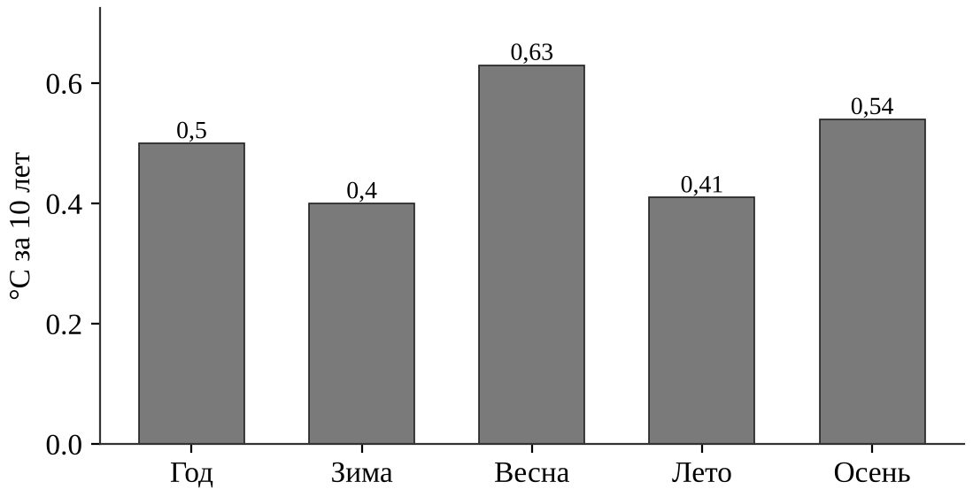
Рисунок 2 – Скорость роста средней температуры воздуха в России по сезонам, 1976–2024 гг.
Источник: [4].
Отдельные месяцы 2024 года дали яркие примеры. Июль оказался самым тёплым июлем в истории наблюдений по стране, с аномалией +1,20 °C. Декабрь же превзошёл всё, что фиксировалось с 1901 года: средняя по России аномалия составила +4,22 °C [4]. Для жителей средней полосы это означало зиму почти без устойчивого снежного покрова в первой её половине.
Рядом с жарой соседствуют противоположные крайности. В апреле 2024 года в Архангельске и Онеге выпало рекордное за более чем столетие наблюдений количество осадков [4], а на юге в то же время усиливалась засуха. Такая мозаика типична для меняющегося климата: средние значения сдвигаются медленно, зато размах колебаний вокруг них заметно растёт. Для гидрологов это означает пересмотр прежних расчётов паводков и меженей.
Меняется и режим осадков. По России в среднем их годовое количество с 1976 года растёт на 1,8% нормы за десятилетие, причём сильнее всего весной. Но картина сильно различается по регионам: летние осадки в центре и на юге Европейской России сокращаются, в Приволжском федеральном округе — на 4,6% за десятилетие [4]. Южный федеральный округ в 2024 году получил лишь 74% годовой нормы, а весной — 38%, минимум за весь ряд наблюдений. Засуха там перестаёт быть редкостью.
Многолетняя мерзлота реагирует медленнее воздуха, но реагирует. Данные международной программы мониторинга деятельного слоя CALM, которые собираются с 1990 года, показывают устойчивый рост глубины сезонного протаивания [5]. Чем толще слой, оттаивающий летом, тем слабее грунт держит сваи зданий, трубопроводы и дороги. Активизируются термокарст, просадки, оползни на склонах, береговая эрозия, которая в некоторых арктических посёлках уже подбирается к домам.
Сокращается площадь морского льда в Северном Ледовитом океане, особенно заметно вдоль трассы Северного морского пути [5]. В 2025 году площадь арктического льда в среднем за год была на уровне рекордного минимума или близко к нему [10]. Для экосистем это означает перестройку: белым медведям и моржам становится труднее охотиться и отдыхать на льду, меняются пути миграции рыбы.
Меняются и леса. Тёплое и сухое лето в Сибири и на Дальнем Востоке повышает пожарную опасность, а крупные пожары последних лет в Якутии и Красноярском крае привлекли внимание далеко за пределами страны. Мохов отмечает, что российские исследователи активно изучают сибирские пожары и их связь с климатом, хотя количественные оценки разнятся [5]. Дым от таких пожаров ухудшает качество воздуха в городах, а сажа, оседающая на арктический снег и лёд, ускоряет их таяние. Получается ещё одна обратная связь, о которых шла речь в первой главе.
Удлиняется вегетационный период. По обобщению Мохова, число дней со средней температурой выше 5 °C растёт примерно на четыре дня за десятилетие, а весна наступает в среднем на два дня раньше за каждое десятилетие [5]. Продолжительность залегания снежного покрова на большей части страны уменьшается, хотя максимальная зимняя высота снега, как ни странно, на большей части территории увеличивается из-за роста зимних осадков.
Самое тревожное — учащение опасных явлений. С конца XX века их число в России выросло более чем вдвое, прибавляя в последние четверть века около двадцати случаев в год, и свыше 40% приходится на лето [5]. Ливни, градобития, шквалы, смерчи, волны жары в европейской части страны стали частью обычной сводки новостей. Природная среда не просто становится теплее, она становится менее предсказуемой.
2.2 Социально-экономические последствия
Самый наглядный экономический ущерб связан с мерзлотой. Б. Н. Порфирьев, Д. О. Елисеев и Д. А. Стрелецкий оценили последствия её деградации только для жилищного сектора восьми арктических регионов. По консервативному сценарию ожидаемый ущерб в 2020–2050 годах составит в среднем около 907 млрд рублей, а в худшем случае может достигать 2,5 трлн рублей [6]. Авторы рассчитали, что повышение среднегодовой температуры воздуха на 2 °C снижает несущую способность свайных фундаментов вдвое.
Механизм этого ущерба удобно представить в виде цепочки (рисунок 3). Тёплый воздух прогревает грунт, летом оттаивает всё более толстый слой, сваи теряют сцепление с мёрзлой породой, и здание начинает неравномерно оседать. Трещины в стенах — последнее, а не первое звено процесса, поэтому следить нужно прежде всего за температурой грунта.
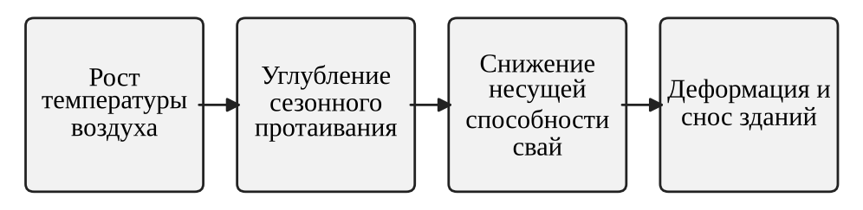
Рисунок 3 – Цепочка воздействия потепления на здания в криолитозоне
Источник: составлено автором по [5; 6].
Ущерб распределяется по регионам крайне неравномерно (таблица 3). Почти половина ожидаемых потерь приходится на Ямало-Ненецкий автономный округ — 416,5 млрд рублей за тридцать лет. Следом идут Красноярский край и Якутия [6]. В Магаданской области и на Чукотке средние оценки невелики, но разброс между сценариями огромен: для Якутии максимальная оценка ущерба достигает 1,7 трлн рублей.
Таблица 3 – Ожидаемый ущерб жилому фонду арктических регионов от деградации мерзлоты в 2020–2050 гг., консервативный сценарий
Регион | Ущерб за 2020–2050 гг., млрд руб. | В среднем за год, млрд руб.
Ямало-Ненецкий АО | 416,5 | 13,88
Красноярский край | 188,2 | 6,27
Республика Саха (Якутия) | 114,7 | 3,82
Ненецкий АО | 92,6 | 3,09
Республика Коми | 88,8 | 2,96
Магаданская область | 3,8 | 0,13
Ханты-Мансийский АО — Югра | 2,3 | 0,08
Чукотский АО | 0,8 | 0,03
Всего | 907,7 | 30,26
Источник: составлено автором по [6]. Приведены средние значения оценок.

Норильск давно стал символом этой проблемы. За последние годы там снесли более трёхсот жилых домов из-за деформации конструкций [6]. В мае 2020 года на одной из норильских ТЭЦ разрушился резервуар с дизельным топливом, и более двадцати тысяч тонн нефтепродуктов попали в грунт и реки. Одной из причин аварии называли просадку опор, хотя роль мерзлоты в этой истории до сих пор обсуждается. Как бы то ни было, случай показал цену недостаточного мониторинга грунтов.
Потепление бьёт и по здоровью. ВОЗ ожидает, что в 2030–2050 годах изменение климата будет приводить примерно к 250 тысячам дополнительных смертей в год в мире, в основном из-за недоедания, малярии, диареи и теплового стресса [11]. Российские исследования показывают, что опасность различается по регионам. Д. А. Шапошников и Б. А. Ревич изучили смертность в Мурманске, Архангельске, Магадане и Якутске за 1999–2019 годы и выяснили, что в Якутске волны жары опаснее волн холода: во время жары в июле 2011 года смертность от всех причин среди людей старше 30 лет выросла на 61% [8]. Сильнее всего страдают пожилые люди старше 65 лет.
Сельское хозяйство получает смешанный результат. На севере и в Сибири более длинный вегетационный период расширяет возможности земледелия, и в этом смысле скептики правы. Но главные житницы страны лежат на юге, где растёт засушливость. Третий оценочный доклад Росгидромета, на который ссылается Мохов, прогнозирует для южных регионов увеличение числа экстремально жарких и засушливых летних периодов [5]. Засуха 2024 года в Южном федеральном округе — предупреждение о том, что ждёт аграриев в будущем.
Есть и выгоды, о которых часто говорят. Сокращение ледового покрова облегчает навигацию по Северному морскому пути, сокращается продолжительность отопительного сезона, а значит, и расходы на отопление. Однако выгода от Северного морского пути определяется отнюдь не одним льдом: многое решают порты, ледокольный флот, страхование и геополитика. Экономия на отоплении в средней полосе с лихвой может быть съедена ущербом от наводнений, пожаров и разрушения мерзлоты на севере.
Особая статья — энергетика и транспорт. Трубопроводы, линии электропередачи, железные дороги и аэродромы на севере проектировались под расчётные температуры грунта середины XX века. Теперь их приходится чаще обследовать и ремонтировать, а для новых объектов — закладывать запас прочности. Летние волны жары повышают нагрузку на энергосистему юга из-за массового использования кондиционеров.
Адаптация обходится дешевле, чем ликвидация последствий. Порфирьев и соавторы показывают, что для компенсации разрушений в арктических регионах ежегодно потребуется дополнительно строить не менее 243 тысяч квадратных метров жилья, а в худшем сценарии — до 1,5 млн квадратных метров при нынешнем объёме строительства около 2,8 млн [6]. Эти цифры наглядно объясняют, почему вопрос климата для России — вопрос не экологической моды, а практического бюджетного планирования.
3. Климатическая политика и адаптация в России
Ответ на изменение климата складывается из двух частей. Первая — сокращение выбросов, ради которого заключаются международные соглашения и принимаются законы. Вторая — адаптация, то есть подготовка хозяйства и населения к изменениям, которых уже не избежать. Для России, где потепление идёт быстрее среднемирового, вторая часть не менее значима, чем первая.
3.1 Международные обязательства и национальное законодательство
Международный климатический режим начал складываться в 1992 году, когда на конференции в Рио-де-Жанейро была принята Рамочная конвенция ООН об изменении климата. Россия стала её участницей, а позднее ратифицировала Киотский протокол 1997 года, установивший количественные обязательства развитых стран по выбросам. Решение Москвы, принятое в 2004 году, оказалось для протокола решающим: без российской доли выбросов он не набирал нужного порога и вступил в силу лишь в феврале 2005 года. Как эти обязательства отражались в российском праве, подробно разбирают Боголюбов и Никонов [3].
Парижское соглашение 2015 года устроено иначе. Вместо квот, распределённых сверху, каждая страна сама объявляет национальный вклад и периодически его пересматривает. Россия приняла соглашение в 2019 году, а через год Указом Президента от 4 ноября 2020 года № 666 поставила цель: к 2030 году сократить выбросы парниковых газов до 70% от уровня 1990 года с учётом максимально возможного поглощения лесами [2]. Цель выглядит скромно не случайно. В 1990-е годы выбросы резко упали вместе с промышленным производством, и отсчёт от 1990 года даёт стране большой запас.
В 2021 году Правительство утвердило Стратегию социально-экономического развития с низким уровнем выбросов парниковых газов до 2050 года. Её целевой сценарий предусматривает сокращение чистых выбросов к 2050 году на 80% от уровня 1990 года и на 60% от уровня 2019 года, а углеродную нейтральность — не позднее 2060 года [2]. Из этих двух цифр следует любопытный вывод: нетто-выбросы 2019 года составляли примерно половину уровня 1990 года. До 2030 года выбросы по целевому сценарию ещё немного растут и лишь затем снижаются, причём главную роль в балансе должно сыграть увеличение поглощения углерода лесами.
Правовую основу учёта выбросов создал Федеральный закон от 2 июля 2021 года № 296-ФЗ «Об ограничении выбросов парниковых газов». Он ввёл понятие регулируемой организации. До 2024 года к ним относились компании с выбросами от 150 тысяч тонн CO₂-эквивалента в год, с 1 января 2024 года порог снижен до 50 тысяч тонн. Такие организации ежегодно, до 1 июля, представляют отчёт о выбросах за прошедший год [12]. Закон заложил и основу для климатических проектов, позволяющих получать углеродные единицы за сокращение выбросов или увеличение поглощения.
В 2023 году указом Президента № 812 была утверждена новая Климатическая доктрина, заменившая аналогичный документ 2009 года [1]. Юристы оценивают её сдержанно. Боголюбов и Никонов отмечают, что доктрина нуждается в дальнейшей конкретизации множеством подзаконных актов [3]. Иначе говоря, общие цели заявлены, а механизмы их достижения только складываются.
Основные документы последних лет сведены в таблицу 4. Хорошо заметно, что с 2019 года нормативная база развивается сразу по двум линиям: ограничение выбросов и адаптация к последствиям.
Таблица 4 – Основные документы климатической политики России, 2019–2024 гг.
Год | Документ | Основное содержание
2019 | Распоряжение Правительства № 3183-р | Нацплан адаптации, 1-й этап (до 2022 г.)
2020 | Указ Президента № 666 | Выбросы к 2030 г. — до 70% от уровня 1990 г.
2021 | Федеральный закон № 296-ФЗ | Отчётность о выбросах, климатические проекты
2021 | Распоряжение Правительства № 3052-р | Стратегия низкоуглеродного развития до 2050 г.
2023 | Распоряжение Правительства № 559-р | Нацплан адаптации, 2-й этап (до 2025 г.)
2023 | Указ Президента № 812 | Новая Климатическая доктрина
2024 | Постановление Правительства № 854 | Фоновый мониторинг вечной мерзлоты
Источник: составлено автором по [1; 2; 12–15].

3.2 Адаптация на практике: Арктика и юг страны
Плановая адаптация в России началась с национального плана первого этапа, утверждённого в декабре 2019 года на период до 2022 года [13]. Федеральные ведомства должны были до 30 сентября 2021 года принять отраслевые планы — для транспорта, топливно-энергетического комплекса, строительства и ЖКХ, сельского хозяйства, здравоохранения, Арктической зоны и ряда других сфер. Регионам рекомендовали утвердить собственные планы адаптации к 10 мая 2022 года.
План второго этапа, принятый в марте 2023 года, рассчитан до 2025 года и содержит 17 мероприятий [14]. Среди них — анализ законодательства о страховании рисков природных бедствий, разработка стандарта управления климатическими рисками в организациях, мониторинг грунтов в арктических населённых пунктах и на промышленных площадках. Тот же документ поручал к 30 декабря 2025 года подготовить проект плана третьего этапа, до 2028 года. Сама цикличность полезна: каждые три года меры пересматриваются с учётом новых наблюдений.
Для северных регионов ключевая мера — наблюдение за мерзлотой. В июне 2024 года Правительство утвердило Положение о государственном фоновом мониторинге состояния многолетней (вечной) мерзлоты [15]. Вести его поручено Росгидромету, данные входят в систему государственного экологического мониторинга и публикуются в открытом доступе. Без многолетних рядов температуры грунта нельзя ни прогнозировать осадку фундаментов, ни обоснованно менять строительные нормы.
Зачем мониторинг нужен не только строителям, показал Ямал. Летом 2016 года на полуострове впервые примерно за 70 лет вспыхнула сибирская язва: инфекцию выявили у 2650 оленей и 36 человек [17]. Вспышку обычно объясняли аномально жарким летом. Исследование Е. Ежовой и соавторов уточняет картину: глубина сезонного протаивания в Ямало-Ненецком округе заметно выросла после 2011 года, и в 2016 году у Надыма она была на 43% больше, чем в среднем до 2010 года. Авторы связывают вспышку с многолетним накоплением тепла в грунте, которому способствовали снежные зимы 2014–2015 годов, а распространению инфекции, по их мнению, помог сухой июль: в Новом Порту выпало меньше 10% нормы осадков [17].
Урок этой истории шире ветеринарии. Климатический риск нередко проявляется не через одно экстремальное событие, а через медленное накопление изменений, которое заметно только по многолетним наблюдениям. Старые захоронения павших животных, склады, полигоны отходов на мерзлоте становятся объектами, за которыми нужно следить так же внимательно, как за жилыми домами.
Северные города нуждаются и в защите от жары, как ни странно это звучит. Пример Якутска, где волны жары оказались опаснее волн холода [8], показывает, что планы действий на время жары нужны не только Ростову или Краснодару. Такие планы стоят недорого: оповещение населения, обходы одиноких пожилых людей, режим работы на открытом воздухе, прохладные помещения в поликлиниках.
На юге главная угроза — засуха. В 2024 году Южный федеральный округ получил 74% годовой нормы осадков, а весной лишь 38% [4]. Адаптация здесь означает селекцию засухоустойчивых сортов, переход на влагосберегающую обработку почвы, восстановление полезащитных лесополос и развитие орошения там, где хватает воды. Многие лесополосы высажены десятилетия назад и требуют обновления, а их роль в задержании снега и влаги с потеплением только растёт.
Основные направления адаптации, о которых шла речь в этой главе, обобщены на рисунке 4. Каждое из них опирается на уже принятые документы, но заметно различается по степени проработки.
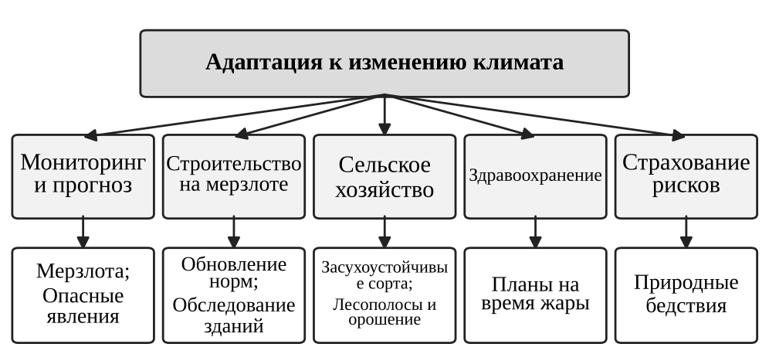
Рисунок 4 – Основные направления адаптации к изменению климата в России
Источник: составлено автором по [6; 13–15].
Насколько быстро эти решения дадут эффект, покажут ближайшие годы. Но переход от общих деклараций к планам с конкретными сроками и ответственными ведомствами следует признать правильным шагом. Для страны, которая нагревается в два с половиной раза быстрее планеты, адаптация — не вопрос выбора, а условие нормальной жизни северных городов и южных хозяйств.
ЗАКЛЮЧЕНИЕ
Проведённое исследование позволяет ответить на поставленные во введении вопросы. Современное глобальное потепление вызвано прежде всего ростом концентрации парниковых газов в результате сжигания ископаемого топлива и изменения землепользования. Концентрация CO₂ на Мауна-Лоа выросла с 316,9 млн⁻¹ в 1960 году до 414,2 млн⁻¹ в 2020 году, причём темп прироста увеличился более чем вдвое, а на российских арктических станциях она превысила 420 млн⁻¹. Природные факторы — солнечная активность, вулканы, орбитальные циклы, Эль-Ниньо — влияют на колебания климата, но не объясняют многолетнего тренда.
Россия нагревается в два с половиной раза быстрее планеты: на 0,50 °C за десятилетие с 1976 года, а в Арктике местами до 1,4 °C. Быстрее всего теплеет весна. Растёт количество осадков на севере и в Сибири, тогда как в Центральном, Приволжском и Южном округах летних осадков становится меньше, и засухи учащаются. Увеличивается глубина протаивания мерзлоты, сокращается морской лёд, а число опасных явлений с конца XX века выросло более чем вдвое.
Последствия для экономики и общества преимущественно негативны. Ущерб жилому фонду Арктики от деградации мерзлоты оценивается в среднем в 907 млрд рублей до 2050 года, почти половина приходится на Ямало-Ненецкий автономный округ. Волны жары повышают смертность даже в северных городах, юг страны страдает от засух. Отдельные выгоды вроде удлинения вегетационного периода и облегчения навигации в Арктике не перекрывают этих рисков, хотя и заслуживают учёта при планировании.
За 2019–2024 годы в России сложилась базовая система климатических документов: стратегия низкоуглеродного развития, закон об ограничении выбросов, новая Климатическая доктрина, два национальных плана адаптации, положение о мониторинге мерзлоты. Их реализация требует конкретных механизмов и подзаконных актов. Опыт Ямала, где вспышке сибирской язвы предшествовали годы прогрева грунта, и засуха 2024 года на юге показывают, что адаптация начинается с надёжных наблюдений и продолжается в строительных нормах, сельском хозяйстве и здравоохранении.
СПИСОК ИСПОЛЬЗОВАННЫХ ИСТОЧНИКОВ
1. Об утверждении Климатической доктрины Российской Федерации : Указ Президента Российской Федерации от 26.10.2023 № 812. – Текст : электронный // Гарант.ру : информационно-правовой портал. – URL: https://www.garant.ru/hotlaw/federal/1654772/ (дата обращения: 22.10.2026).
2. Об утверждении Стратегии социально-экономического развития Российской Федерации с низким уровнем выбросов парниковых газов до 2050 года : распоряжение Правительства Российской Федерации от 29.10.2021 № 3052-р. – Текст : электронный. – URL: https://pravo.ppt.ru/rasporyazheniye/257268 (дата обращения: 22.10.2026).
3. Боголюбов, С. А. Правовое регулирование предупреждения изменений климата в России и зарубежных странах : монография / С. А. Боголюбов, Р. В. Никонов ; под общ. ред. С. А. Боголюбова. – Москва : Институт законодательства и сравнительного правоведения при Правительстве Российской Федерации : ИНФРА-М, 2025. – 248 с. – ISBN 978-5-16-020440-6. – DOI 10.12737/2174410.
4. Доклад об особенностях климата на территории Российской Федерации за 2024 год. – Москва : Росгидромет, 2025. – 135 с. – Текст : электронный. – URL: https://fenolog.rgo.ru/sites/default/files/publications/dokladoklimaterf2024withcover.pdf (дата обращения: 22.10.2026).
5. Мохов, И. И. Российские климатические исследования в 2019–2022 гг. / И. И. Мохов // Известия РАН. Физика атмосферы и океана. – 2023. – Т. 59, № 7. – С. 830–851. – DOI 10.31857/S0002351523070106.
6. Порфирьев, Б. Н. Экономическая оценка последствий деградации вечной мерзлоты для жилищного сектора российской Арктики / Б. Н. Порфирьев, Д. О. Елисеев, Д. А. Стрелецкий // Вестник Российской академии наук. – 2021. – Т. 91, № 2. – С. 105–114. – DOI 10.31857/S0869587321020067.
7. Романова, Э. П. Глобальные геоэкологические проблемы : учебное пособие для вузов / Э. П. Романова. – Москва : Юрайт, 2020. – 182 с. – (Высшее образование). – ISBN 978-5-534-05407-1.
8. Шапошников, Д. А. Оценка зависимости избыточной смертности населения в городах Арктического макрорегиона от температурных волн / Д. А. Шапошников, Б. А. Ревич // Экология человека. – 2023. – Т. 30, № 4. – С. 287–300. – DOI 10.17816/humeco111013.
9. Climate Change 2023: Synthesis Report. Contribution of Working Groups I, II and III to the Sixth Assessment Report of the Intergovernmental Panel on Climate Change / Core Writing Team ; ed. by H. Lee, J. Romero. – Geneva : IPCC, 2023. – 184 p. – DOI 10.59327/IPCC/AR6-9789291691647.
10. State of the Global Climate 2025. – Geneva : World Meteorological Organization, 2026. – Текст : электронный. – URL: https://wmo.int/publication-series/state-of-global-climate/state-of-global-climate-2025 (дата обращения: 22.10.2026).
11. Climate change and health : fact sheet. – Geneva : World Health Organization, 2023. – 12 October. – Текст : электронный. – URL: https://www.who.int/news-room/fact-sheets/detail/climate-change-and-health (дата обращения: 22.10.2026).
12. Об ограничении выбросов парниковых газов : Федеральный закон от 02.07.2021 № 296-ФЗ. – Текст : электронный // КонсультантПлюс : справочная правовая система. – URL: https://www.consultant.ru/document/cons_doc_LAW_388992/ (дата обращения: 22.10.2026).
13. Об утверждении национального плана мероприятий первого этапа адаптации к изменениям климата на период до 2022 года : распоряжение Правительства Российской Федерации от 25.12.2019 № 3183-р. – Текст : электронный. – URL: https://rulaws.ru/goverment/Rasporyazhenie-Pravitelstva-RF-ot-25.12.2019-N-3183-r/ (дата обращения: 22.10.2026).
14. Об утверждении национального плана мероприятий второго этапа адаптации к изменениям климата на период до 2025 года : распоряжение Правительства Российской Федерации от 11.03.2023 № 559-р. – Текст : электронный // Гарант.ру : информационно-правовой портал. – URL: https://base.garant.ru/406526879/ (дата обращения: 22.10.2026).
15. Об утверждении Положения о государственном фоновом мониторинге состояния многолетней (вечной) мерзлоты : постановление Правительства Российской Федерации от 25.06.2024 № 854. – Текст : электронный // КонсультантПлюс : справочная правовая система. – URL: https://www.consultant.ru/document/cons_doc_LAW_479848/ (дата обращения: 22.10.2026).
16. Trends in Atmospheric Carbon Dioxide : Mauna Loa CO2 annual mean data / NOAA Global Monitoring Laboratory. – Boulder : NOAA GML, 2024. – Текст : электронный. – URL: https://gml.noaa.gov/ccgg/trends/data.html (дата обращения: 22.10.2026).
17. Ezhova, E. Climatic Factors Influencing the Anthrax Outbreak of 2016 in Siberia, Russia / E. Ezhova, D. Orlov, E. Suhonen [et al.] // EcoHealth. – 2021. – Vol. 18, № 2. – P. 217–228. – DOI 10.1007/s10393-021-01549-5.

